**LAPORAN 2**

**PRAKTIKUM PEMROGRAMAN WEB**

**DASAR – DASAR PHP**

Disusun untuk memenuhi tugas matakuliah Praktikum Pemrograman Web

Yang dibina oleh Bapak Jauharul Fuadi



OLEH :

DWI PANGLIPURINGTIAS 110533406984

S1 PTI 2011 OFF A

**PRODI S1 PENDIDIKAN TEKNIK INFORMATIKA**

**JURUSAN TEKNIK ELEKTRO**

**FAKULTAS TEKNIK**

**UNIVERSITAS NEGERI MALANG**

**OKTOBER 2013**

**BAB I**

**DASAR – DASAR PHP**

1. **TUJUAN**

* Memahami struktur dasar dokumen PHP.
* Mampu membuat dokumen PHP yang baik dan benar.
* Mampu memanfaatkan elemen – elemen dasar untuk mengolah dan menampilkan informasi

1. **DASAR TEORI**
2. **PHP**

PHP *(Hypertext Preprocessor)* merupakan salah satu bahasa *web-scripting* yang sangat *powerfull*. Sejak pertama kali diperkenalkan, bahasa ini dimaksudkan untuk menghasilkan halaman – halaman web yang dinamis. Hingga saat ini, PHP banyak sekali digunakan dalam membuat aplikasi web, baik lokal maupun Internet dinamis dan atraktif.

1. **Tipe Data**

PHP mendukung delapan tipe primitif, yang terdiri dari empat tipe skalar *(booloean, integer, float / double,* dan *string*), dua tipe gabungan (array dan object), dan sisanya adalah tipe khusus (*NULL* dan resource). Meskipun keberadaan tipe data dalam deklarasi variabel tidak penting, namun dalam tahap selanjutnya sangatlah penting.

1. **Komentar**

PHP mendukung tiga jenis sintaks untuk menuliskan baris komentar, meliputi style C, C++, dan Perl/Shell.

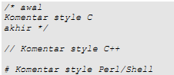

Meskipun ketiga jenis style di atas valid, namun upayakan untuk memilih style yang paling sesuai. Umumnya, style C digunakan untuk komentar yang terdiri dari beberapa baris, sedangkan sisanya untuk satu baris.

1. **Tag PHP**

Paeser PHP bekerja dengan menguraikan instruksi – instruksi yang diletakkan di antar tag pembuka dan penutup. Ada empat jenis style tag yang dapat kita gunakan untuk menyatakan bahwa kode merupakan instruksi PHP.

Dua dari empat jenis tag yang selalu tersedia tanpa memerlukan konfigurasi adalah style XML dan SCRIPT.

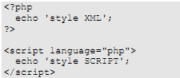

Dua style yang lainya memerlukan aktivasi dukungan di file konfigurasi php ini.

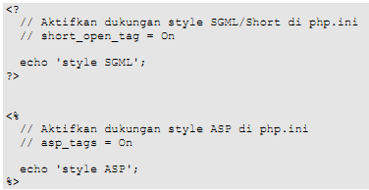

1. **LATIHAN**
2. **Program PHP**

Dalam pembuatan aplikasi web, instruksi – instruksi PHP akan dikombinasikan dengan elemen – elemen HTML. Meskipun PHP dapat digunakan untuk membungkus keseluruhan dokumen HTML, namun sebaiknya hal ini tidak kita lakukan. Selain dapat menyulitkan pembacaan kode, langkah ini juga kurangb efisien.

Pendekatan yang disarankan dalam kombinasi ini adalah memisahkan kode program PHP dari dokumen HTML. Sebagai contoh, ketikkan kode program berikut dan simpan dengan nama **php_html.php** (ingat, ekstensi yang digunakan adalah **php**)

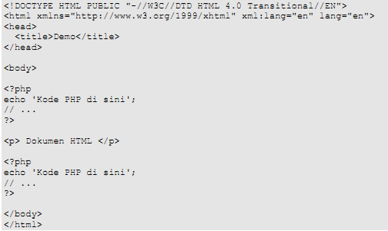

* **Output :**

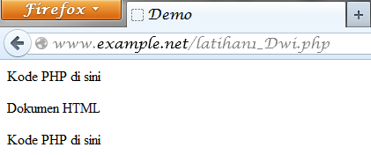

Berkenaan dengan kombinasi ini, tag – tag PHP jugamenyediakan shortcut untuk meringkas penulisan kode. Shortcut ini umumnya digunakan ketika ingin menuliskan kode – kode kecil di dalam HTML.

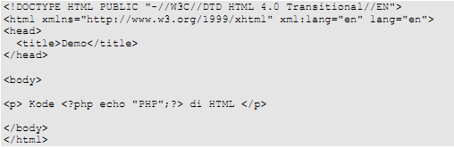

* **Output :**

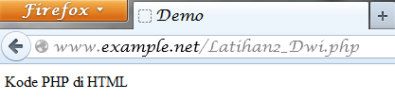

1. **Variabel**

Sebagaimana diketahui, variabel diidentifikasi karakter dollar ($) dan diikuti nama variabel. PHP mengizinkan kita untuk mendeklarasikan dan meng-assign suatu nilai sekaligus pada saat variabel akan digunakan.

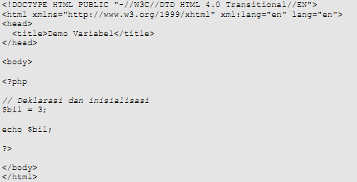

* **Output :**

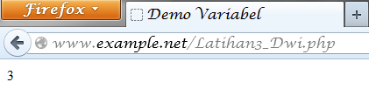

Di tahap pengembangan, kita bisa memanfaatkan fungsi var_dump () atau print_r () untuk memudahkan pemeriksaan variabel.

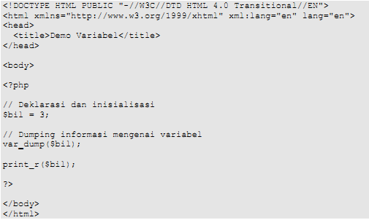

* **Output :**

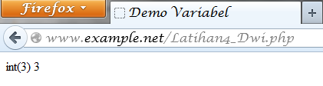

Amati dan pahami hasil keluaran dari fungsi var_dump(). Apa bedanya var_dump () dengan konstruksi bahasa echo? Jelaskan

**Jawab :** Perbedaan var_dump() dan dengan kostruksi bahasa echo adalah perintah echo juga dapat mencetak spesial karakter yang memiliki arti tertentu sedangkan var_dump() dapat menampilkan atau menduplikat array.

Apabila anda ingin memeriksa apakah suatu variabel di-set atau tidak, gunakan konstruksi bahasa isset (). Konstruksi bahasa ini juga dapat digunakan untuk memeriksa beberapa variabel sekaligus.

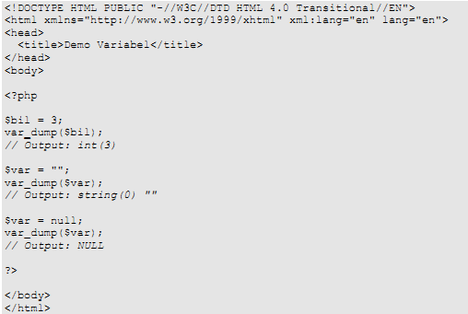

* **Output :**

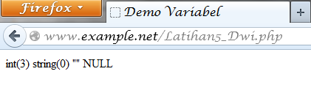

1. **Tipe Data dan Casting**

PHP menyediakan fungsi – fungsi berawalan is_ yang dapat dimanfaatkan untuk menguji tipe data suatu variabel.

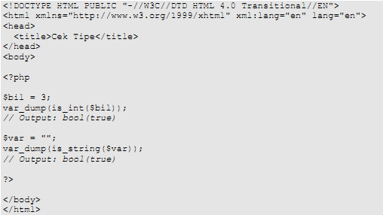

* **Output :**

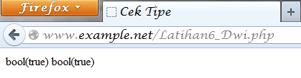

Kecuali fungsi is_bool (), penamaan fungsi – fungsi lainya persis seperti tipe data terkait, misalnya is_integer (), is_float (), is_object (), dan is_null ().

**Casting**

Untuk menguji aplikasi web, kita mempublikasikannya ke web server, baik secara lokal maupun internet. Lingkungann lokal tertentu merupakan pilihan yang efisien, khususnya ketika aplikasi masih dalam tahap pengembangan.

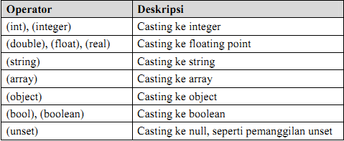

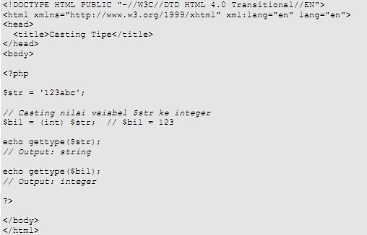

* **Output :**

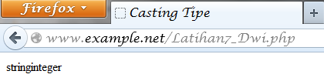

1. **Pernyataan Seleksi**

Pernyataan seleksi untuk pengambilan keputusan merupakan bagian dari bahasa pemograman yang sangat penting. Pernyataan – pernyataan pengambilan keputusan di PHP diklasifikasikan ke dalam empat bagian : if, if-else, if-elseif, dan switch.

* Pernyataan if

Pernyataan if terdiri dari suatu ekspresi dan sebuah statemen atau blok statemen yang dieksekusi apabila ekspresi bernilai true.

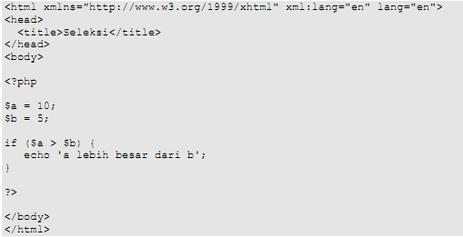

* **Output :**

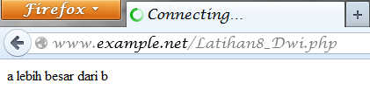

* Pernyataan if-else

Pernyataan ini sebesarnya merupakan ekspansi dari pernyataan if. Di sini blok pertama akan dieksekusi manakala ekspresi bernilai true, sebaliknya jika ekspresi bernilai false blok kedua yang dieksekusi.

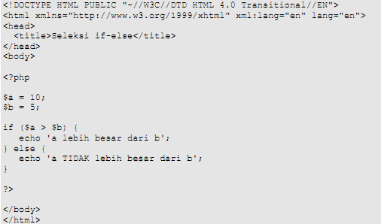

* **Output :**

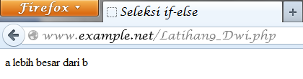

* Pernyataan if-elseif

Pernyataan ini sebenarnya merupakan ekspansi dari if-else, di mana di tambahkan lagi blok if-elseif. Bentuk pernyataan if-elseif memungkinkan kita untuk menciptakan seleksi yang lenih kompleks.

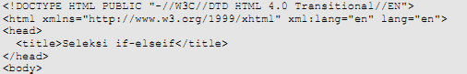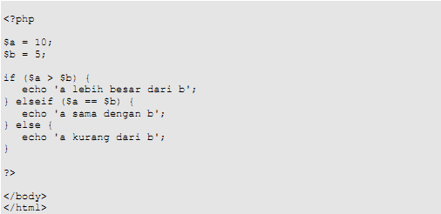

* **Output :**

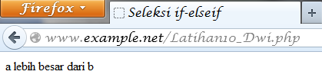

* Pernyataan switch

Pernyataan switch merupakan sebuah pernyataan control flow yang dimulai dengan suatu ekspresi dan mentransfer kontrol ke satu kasus berdasarkan nilai ekspresi

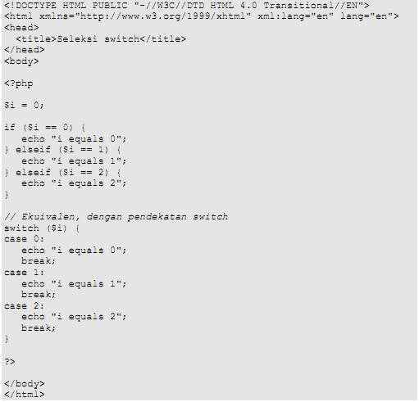

* **Output :**

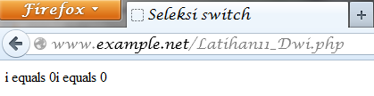

1. **Pengulangan**

Bagian ini akan menguraikan jenis – jenis dan implementasi struktur kontrol perulangan.

* Pengulangan while

Pada pernyataan ini, ekspresi akan dievaluasi dan pengulangan dieksekusi jika dan hanya jika ekspresi bernilai true.

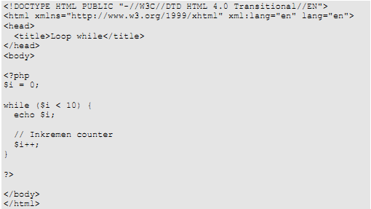

* **Output :**

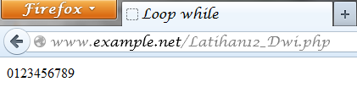

* Pengulangan do-while

Bentuk pengulangan ini mirip dengan while, kecuali bahwa ekspresi pengontrolan pengulangan dilakukan di akhir blok. Ini juga berarti bahwa blok pengulangan akan dieksekusi sedikitnya satu kali, meskipun ekspresi bernilai false.

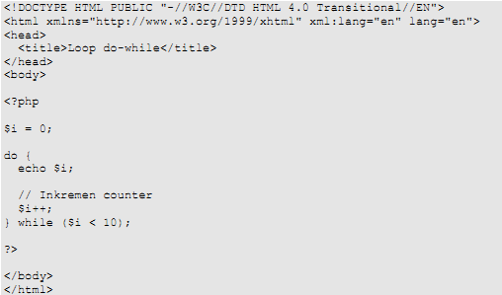

* **Output :**

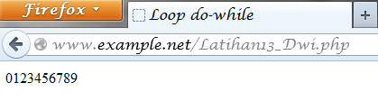

* Pengulangan for

Pernyataan pengulangan ini paling banyak digunakan di dalam program, khususnya ketika jumlah iterasinya sudah diketahui.

Struktur pengulangan for terdiri dari tiga bagian : ekspresi inisialisasi, kondisi perulangan, dan ekspresi inkremen.

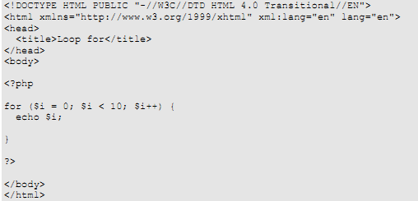

* **Output :**

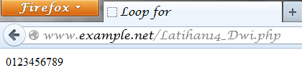

* Pengulangan foreach

Sebagai tambahan, PHP juga menyediakan konstruksi foreach yang dapat digunakan untuk melakukkan interasi di array atau koleksi.

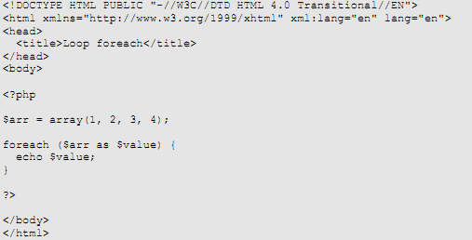

* **Output :**

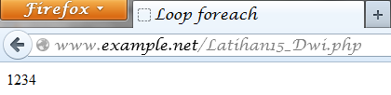

1. **Fungsi dan Prosedur**

Keberadaan fungsi / prosedur sangat membantu dalam mengorganisir kode program dan menerapkan aspek guna ulang. Di PHP, pembuatan fungsi dan prosedur menggunakan sintaks sama, di mana yang membedakan hanya pengembalian nilai.

* Definisi fungsi/Prosedur

Contoh definisi fungsi dan prosedur beserta cara pemanggilanya diperhatikan sebagai berikut :

|  |
| --- |
| **<!DOCTYPE HTML PUBLIC "-//W3C//DTD HTML 4.0 Transitional//EN">**  **<html xmlns="http://www.w3.org/1999/xhtml" xml:lang="en" lang="en">**  **<head>**  **<title>Fungsi dan Prosedure</title>**  **</head>**  **<body>**    **<?php**  **// Contoh prosedur**  **function do_print() {**  **// Mencetak informasi timestamp**  **echo time();**  **}**  **// Memanggil prosedur**  **do_print();**  **echo '<br />';**  **// Contoh fungsi penjumlahan**  **function jumlah($a, $b) {**  **return ($a + $b);**  **}**  **echo jumlah(2, 3);**  **// Output: 5**  **?>** |

* **Output :**

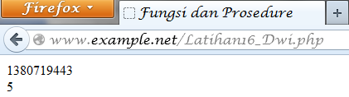

* Argumen Fungsi/Prosedur suatu fungsi dapat memiliki nol atau lebih argumen. Adapun jika diperlukan, juga bisa dideklarasikan argumen yang sifatnya opsional. Deklarasi ini sekaligus menginisialisasi nilai default pada argumen. Selain itu, argumen opsional harus diletakkan di urutan paling belakang.

|  |
| --- |
| **<!DOCTYPE HTML PUBLIC "-//W3C//DTD HTML 4.0 Transitional//EN">**  **<html xmlns="http://www.w3.org/1999/xhtml" xml:lang="en" lang="en">**  **<head>**  **<title>Argumen Fungsi/Prosedure</title>**  **</head>**  **<body>**  **<?php**    **/\*\***  **\* Mencetak string**  **\* $teks nilai string**  **\* $bold adalah argumen opsional**  **\*/**  **function print_teks($teks, $bold = true) {**  **echo $bold ? '<b>' .$teks. '</b>' : $teks;**  **}**    **print_teks('Indonesiaku');**  **// Mencetak dengan huruf tebal**    **print_teks('Indonesiaku', false);**  **// Mencetak dengan huruf reguler**  **?>** |

* **Output :**

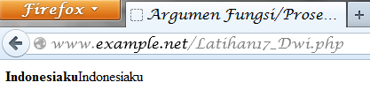

1. **STUDI KASUS**
2. Buat fungsi greeting yang menerima argumen integer jam (format 24 jam) dan mengembalikan nilai string (Selamat Pagi, Selamat Siang, atau Selamat Malam). Jika nilai tidak memenuhi maka akan mengembalikan string kosong.

* **Script Program**

|  |
| --- |
| **<!DOCTYPE html PUBLIC "-//W3C//DTD XHTML 1.0 Transitional//EN" "http://www.w3.org/TR/xhtml1/DTD/xhtml1-transitional.dtd">**  **<html xmlns="http://www.w3.org/1999/xhtml">**  **<head>**  **<title>Fungsi Greeting</title>**  **</head>**  **<body>**  **<center>**  **<h1>**  **<?php**  **function greeting()**  **{**  **$date = date ("G : i A");**  **if ($date>=0 and $date<9) {**  **echo "Selamat Pagi";**  **} else if ($date>=9 and $date<14) {**  **echo "Selamat Siang";**  **} else if ($date>=14 and $date<19) {**  **echo "Selamat Sore";**  **} else if ($date>=19 and $date<00) {**  **echo "Selamat Malam";**  **}else echo "Waktu salah)";**  **}**  **?>**  **<?php greeting(); ?><br>**  **</h1>**  **<h2> Welcome to Dwi_Pt.com </h2>**  **<h3> Sekarang adalah**  **<?php**  **//Array Hari**  **$array_hari = array(1=>"Senin","Selasa","Rabu","Kamis","Jumat", "Sabtu","Minggu");**  **$hari = $array_hari[date("N")];**  **//Format Tanggal**  **$tanggal = date ("j");**  **//Array Bulan**  **$array_bulan = array(1=>"Januari","Februari","Maret", "April", "Mei", "Juni","Juli","Agustus","September","Oktober", "November","Desember");**  **$bulan = $array_bulan[date("n")];**  **//Format Tahun**  **$tahun = date("Y");**  **//Menampilkan hari dan tanggal**  **echo "Hari $hari, Tanggal $tanggal $bulan $tahun";**  **?>**  **<br>**  **Waktu menunjukkan pukul**  **<?php**  **//penulisan waktu**  **$date = date ("G : i A");**  **echo "$date WIB";**  **?>**  **</h3>**  **</body>**  **</html>** |

* **Output :**

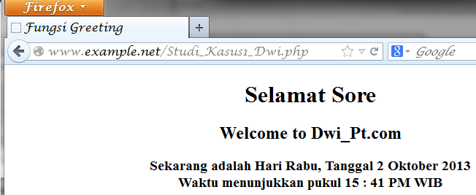

1. Buat fungsi sederhana untuk men-generate matriks sel pada tabel. Misalkan diberikan argumen 3 (baris) dan 4 (kolom), maka program akan menampilkan tabel berisi 3 baris dan 4 kolom sel.

* **Script Program**

|  |
| --- |
| **<!DOCTYPE html>**  **<html lang="en">**  **<head>**  **<title>Function Generate Table</title>**  **</head>**  **<body bgcolor="white">**  **<center>**  **<h1>FUNCTION GENERATE TABLE</h1>**  **<h2>_______________________________________</h2>**  **<hr />**  **<br>**  **<br>**  **<?php**  **function Create_table($baris, $kolom)**  **{**  **echo("<table border=\"1\">\n");**  **for($b = 0; $b < $baris; $b++) {**  **echo("<tr height=\"30px\">\n");**  **for($k = 0; $k < $kolom; $k++) {**  **echo("<td width=\"100px\"></td>\n");**  **}**  **echo("</tr>\n");**  **}**  **echo("</table>\n");**  **echo("<h3>Tabel : $baris baris dan $kolom kolom</h3>");**  **}**  **Create_table(4,5);**  **?>**  **</center>**  **</body>**  **</html>** |

* **Output**

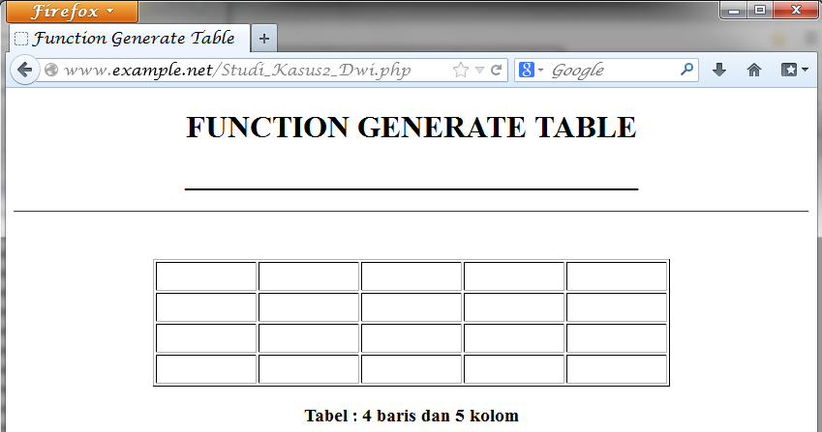

1. **TUGAS PRAKTIKUM**
2. Uraikan secara ringkas mengenai passing argumen di PHP dan berikan contoh passing *by value* dan *by reference*.

**Jawab :**

Dalam bahasa pemprograman terstruktur, bagian-bagian program dibagi menjadi bagian-bagian kecil program yang dapat digunakan beberapa kali.Salah satunya adalah menggunakan fungsi. Fungsi merupakan konstruksi pemprograman untuk melakukan suatu proses. Dalam fungsi terdapat kumpulan beberapa statement yang dibuat dengan tujuan menyelesaikan satu tugas tertentu. Dalam pemprograman biasanya akan melakukan suatu proses berulang kali, oleh sebab itu fungsi sangat berguna menangani hal tersebut agar lebih efisien dalam penulisan kode programnya.

Dalam PHP passing variabel dibagi menjadi dua, Passing By value dan Passing By Reference.

* 1. **By Value**

Variabel dipassing (dimasukkan) ke dalam function dengan cara pass by value. Pass by value membuat kopi dari variabel yang asli. Dengan demikian variabel asli tidak terpengaruh.

**Contoh :**

* **Script Program**

|  |
| --- |
| **<!DOCTYPE html>**  **<html lang="en">**  **<head>**  **<title>By Value</title>**  **</head>**  **<?php**  **function Coba($nilai)**  **{**  **$nilai++;**  **}**  **$nilai = 5;**  **Coba($nilai);**  **echo $nilai;**  **?>** |

* **Output**

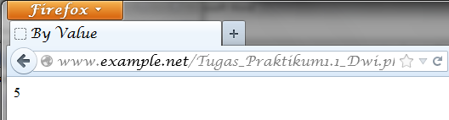

* 1. **By Reference**

Berbeda dengan pass by value, pass by reference akan mempengaruhi variabel aslinya. Perintah yang dijalankan di fungsi mempengaruhi nilai variabel yang berada diluar fungsi. Untuk menggunakan pass by reference menggunakan simbol "&" diawal variabel.

**Contoh :**

* **Script Program**

|  |
| --- |
| **<!DOCTYPE html>**  **<html lang="en">**  **<head>**  **<title>By Reverence</title>**  **</head>**  **<?php**  **function Coba(&$nilai)**  **{**  **$nilai++;**  **}**  **$nilai = 5;**  **Coba($nilai);**  **echo $nilai;**  **?>** |

* **Output**

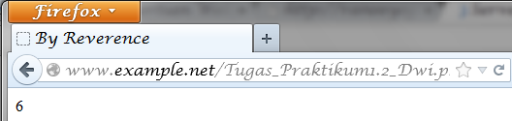

1. Buat program sederhana untuk men-generate sel tabel secara fleksibel. Tekniknya, buat sebuah fungsi yang menerima argumen berupa jumlah sel dan jumlah kolom. Jadi, pembentukan sel tabel didasarkan pada nilai jumlah sel dan jumlah kolom yang diberikan. Sebagai contoh, hasil program dengan argumen 12 (sel) dan 3 (kolom) diperlihatkan seperti Gambar 1.

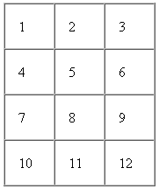

*Gambar 1. Pembuatan sel dengan argumen 12 dan 3*

Untuk contoh argumen 10 dan 4 diperlihatkan pada Gambar 2.

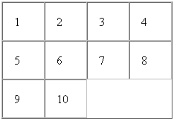

*Gambar 2. Pembuatan sel dengan argumen 10 dan 4*

* **Script Program**

|  |
| --- |
| **<em><!DOCTYPE html PUBLIC "-//W3C//DTD XHTML 1.0 Strict//EN" "http://www.w3.org/TR/xhtml1/DTD/xhtml1-strict.dtd">**  **<html>**  **<head>**  **<title>Table Generator</title>**  **<style type="text/css">**  **<!--**  **#apDiv1 {**  **width:178px;**  **height:24px;**  **z-index:1;**  **left: 284px;**  **top: 189px;**  **}**  **color: #00ff00;**  **.style1 {**  **font-weight: bold;**  **}**  **-->**  **</style>**  **</head>**  **<body background="bg1.jpg">**  **<script language="JavaScript" type="text/javascript">**  **function getmax() {**  **var R = parseInt(document.getElementById('JumlahRow').value);**  **var C = parseInt(document.getElementById('JumlahColum').value);**  **var X = parseInt(document.getElementById('JumlahCell').value);**  **var cellmax = document.getElementById('maxcells');**  **var total = 'N/A';**  **total = R * C;**  **cellmax.value = new String(total);**  **if (X > total)**  **{**  **alert('Cell Total Yang Anda Masukkan Terlalu Besar, Nilai Maksimum Cells = ' + total);**  **document.getElementById('CellsTotal').value = new String();**  **}**  **}**  **</script>**  **<form method="post" action="TableArgument.php">**  **<h3 class="style1"> ^_^ GENERATE TABEL SECARA FLEKSIBEL ^_^</h3>**  **<div>**  **<table width="300" border="0" bgcolor="#ffffff">**  **<tr bgcolor="#ffffff">**  **<td width="120" style="text-align:center">Rows</td>**  **<td width="189"><strong>= </strong>**  **<input name="JumlahRow" type="text" id="JumlahRow" onKeyUp="getmax();" onfocus="this.select();"/></td>**  **</tr>**  **<tr bgcolor="#ffffff">**  **<td style="text-align:center"><label>Columns</label></td>**  **<td><strong>= </strong>**  **<input name="JumlahColum" type="text" id="JumlahColum" onKeyUp="getmax();" onfocus="this.select();"/></td>**  **</tr>**  **<tr bgcolor="#ffffff">**  **<td style="text-align:center">Cell Total </td>**  **<td><strong>= </strong>**  **<input name="JumlahCell" type="text" id="JumlahCell" onKeyUp="getmax();" onFocus="this.select();"/></td>**  **</tr>**  **<tr bgcolor="#ffffff">**  **<td style="text-align:center">Max Cells </td>**  **<td><strong>= </strong>**  **<input name="maxcells" type="text" id="maxcells" readonly="readonly" style="text-align:center"/></td>**  **</tr>**  **</table>**  **</div>**  **<div id="apDiv1">**  **<input type="submit" name="Generate" value="Generate"/><input type="reset" name="Reset" value="Reset"/>**  **</div>**  **</form>**  **</body>**  **</html></em>** |

* **Output**

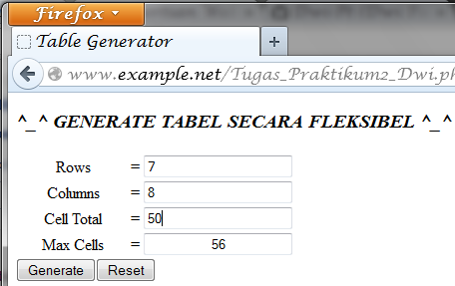

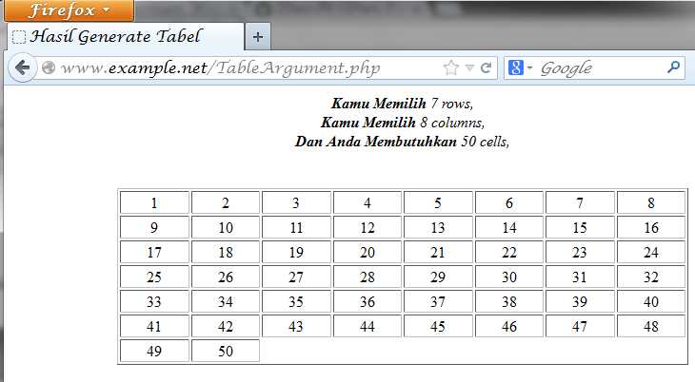

**KESIM PULAN**

* **PHP**

PHP *(Hypertext Preprocessor)* merupakan salah satu bahasa *web-scripting* yang sangat *powerfull*.

* **Tipe Data**

PHP mendukung delapan tipe primitif, yang terdiri dari empat tipe skalar *(booloean, integer, float / double,* dan *string*), dua tipe gabungan (array dan object), dan sisanya adalah tipe khusus (*NULL* dan resource).

* **Komentar**

PHP mendukung tiga jenis sintaks untuk menuliskan baris komentar, meliputi style C, C++, dan Perl/Shell.

* **Tag PHP**

Paeser PHP bekerja dengan menguraikan instruksi – instruksi yang diletakkan di antar tag pembuka dan penutup.

**DAFTAR RUJUKAN**

Modul Praktikum Pemograman Web. 2013. DASAR – DASAR PHP. Pendidikan Teknik Informatika. Universitas Negeri 2013. Diakses pada tanggal 22 September 2013. Pukul 22.17 WIB.